Полугодовая контрольная работа по геометрии для 9 класса
Вариант № 1
1. Окружность задана уравнением х ² + (у – 3)² = 5. Какие координаты центра?
1). (0; -3); 2) (1;3); 3) (0; 3); 4) (-1; 2); 5) другой ответ.
2. ABCDEFGHIJ — правильный десятиугольник. Найдите угол CAH. Ответ дайте в градусах.
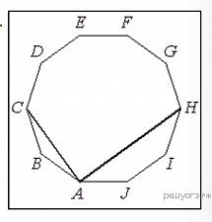
3. 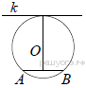Радиус окружности с центром в точке O равен 65, длина хорды AB равна 66 (см. рисунок). Найдите расстояние от хорды AB до параллельной ей касательной k.
4. 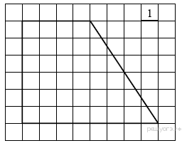Найдите площадь трапеции, изображённой на рисунке.

5. На клетчатой бумаге с размером клетки 1х1 изображена трапеция. Найдите длину её средней линии.
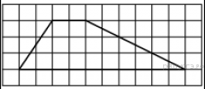
6. Какое из следующих утверждений верно?
1. Боковые стороны любой трапеции равны.
2. Площадь ромба равна произведению двух его смежных сторон на синус угла между ними.
3. Всякий равнобедренный треугольник является остроугольным.
7. 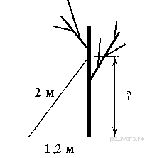Лестницу длиной 2 м прислонили к дереву. На какой высоте (в метрах) находится верхний её конец, если нижний конец отстоит от ствола дерева на 1,2 м?
8. 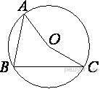Точка O – центр окружности, на которой лежат точки A, B и C. Известно, что ∠ABC = 15° и ∠OAB = 8°. Найдите угол BCO. Ответ дайте в градусах.
9. В прямоугольном треугольнике один из катетов равен 35, а угол, лежащий напротив него равен 45∘. Найдите площадь треугольника.
10. Основания трапеции равны 16 и 34. Найдите отрезок, соединяющий середины диагоналей трапеции.

11. Зная координаты М(-5;0) и К(6;3) найдите: координаты вектора , середины отрезка МК и длину МК
12. Найдите тангенс угла AOB, изображенного на рисунке. 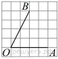
13. Какой угол называется центральным углом окружности? В каких случаях градусная мера центрального угла считается равной a, а в каких 360° - a?
14. Что такое хорда окружности? Какая хорда называется диаметром?
15. Чему равен угол между хордой окружности и касательной к окружности, проведённой через конец хорды?
16. В какой четырёхугольник можно вписать окружность?

Полугодовая контрольная работа по геометрии для 9 класса

Вариант № 2
1. Окружность задана уравнением х ² + (у – 2)² = 7. Какие координаты центра?
1). (0; -2); 2) (1;2); 3) (0; 2); 4) (-1; 2); 5) другой ответ.
2. 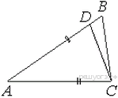Точка D на стороне AB треугольника ABC выбрана так, что AD = AC. Известно, что ∠CAB = 80° и ∠ACB=59∘. Найдите угол DCB. Ответ дайте в градусах.
3. 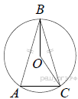Окружность с центром в точке O описана около равнобедренного треугольника ABC, в котором AB = BC и ∠ABC = 79°. Найдите величину угла BOC. Ответ дайте в градусах.
4. 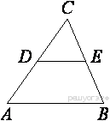В треугольнике ABC известно, что DE — средняя линия. Площадь треугольника CDE равна 2. Найдите площадь треугольника ABC.
5. 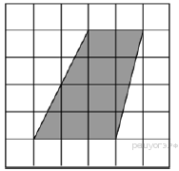На клетчатой бумаге с размером клетки 1см × 1см изображена трапеция. Найдите её площадь. Ответ дайте в квадратных сантиметрах.

6. Какое из следующих утверждений верно?
1. Любой прямоугольник можно вписать в окружность.
2. Все углы ромба равны.
3. Треугольник со сторонами 1, 2, 4 существует.
7. В треугольнике известно, что , 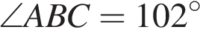. Найдите угол . Ответ дайте в градусах.
8. 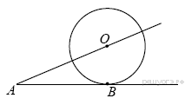К окружности с центром в точке О проведены касательная AB и секущая AO. Найдите радиус окружности, если AB = 12 см, AO = 13 см.

9. За сколько часов Земля повернётся вокруг своей оси на 60º?
10. Биссектрисы углов A и B параллелограмма ABCD пересекаются в точке K. Найдите площадь параллелограмма, если BC = 19, а расстояние от точки K до стороны AB равно 7.
11. Зная координаты М(-3;0) и К(7;4) найдите: координаты вектора , середины отрезка МК и длину МК
12. На квадратной сетке изображён угол . Найдите 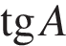. 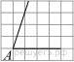
13. Какой угол называется вписанным? В каком случае говорят, что вписанный угол опирается на дугу?
14. Сформулируйте и докажите теорему об отрезках пересекающихся хорд.
15. Сколько окружностей можно вписать в треугольник?
16. Можно ли вписать окружность в ромб? квадрат? параллелограмм? прямоугольник? трапецию?

Вариант № 3
9а. 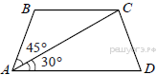Найдите больший угол равнобедренной трапеции ABCD, если диагональ AC образует с основанием AD и боковой стороной AB углы, равные 30° и 45° соответственно.

10а. 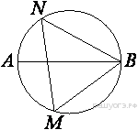На окружности по разные стороны от диаметра AB взяты точки M и N. Известно, что ∠NBA = 68°. Найдите угол NMB. Ответ дайте в градусах.

11а. 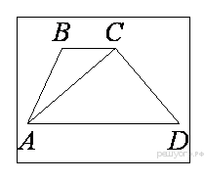В трапеции ABCD известно, что AD=8, BC=6, а её площадь равна 49. Найдите площадь треугольника ABC.

12а. 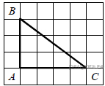Найдите тангенс угла С треугольника ABC , изображённого на рисунке.

13а. Какие из следующих утверждений верны?

1) Треугольника со сторонами 1, 2, 4 не существует.
2) Смежные углы равны.
3) Все диаметры окружности равны между собой.
Если утверждений несколько, запишите их номера в порядке возрастания.

17а. 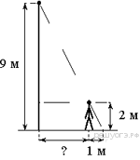На каком расстоянии (в метрах) от фонаря стоит человек ростом 2 м, если длина его тени равна 1 м, высота фонаря 9 м?

9. 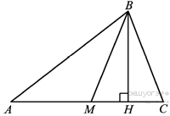В треугольнике ABC проведены медиана BM и высота BH . Известно, что AC = 84 и BC = BM. Найдите AH.

10. 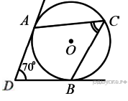В угол величиной 70° вписана окружность, которая касается его сторон в точках A и B. На одной из дуг этой окружности выбрали точку C так, как показано на рисунке. Найдите величину угла ACB.

11. Основания трапеции равны 10 и 11. Найдите бóльший из отрезков, на которые делит среднюю линию этой трапеции одна из её диагоналей.

17б. Две трубы, диаметры которых равны 10 см и 24 см, требуется заменить одной, площадь поперечного сечения которой равна сумме площадей поперечных сечений двух данных. Каким должен быть диаметр новой трубы? Ответ дайте в сантиметрах.

24. (В13)Прямая, параллельная стороне AC треугольника ABC, пересекает стороны AB и BC в точках M и N соответственно. Найдите BN, если MN = 17, AC = 51, NC = 32.

25. 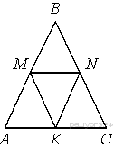 В равнобедренном треугольнике ABC (АВ = ВС) точки M, N, K — середины сторон АВ, ВС, СА соответственно. Докажите, что треугольник MNK — равнобедренный.

Вариант № 4
9а. 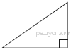Найдите площадь прямоугольного треугольника, если его катет и гипотенуза равны соответственно 12 и 13.

10а. 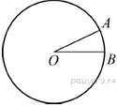На окружности с центром O отмечены точки A и B так, что 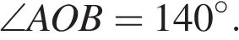 Длина меньшей дуги AB равна 98. Найдите длину большей дуги.

11а. 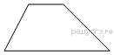Основания трапеции равны 7 и 49, одна из боковых сторон равна 18 , а косинус угла между ней и одним из оснований равен 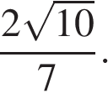 Найдите площадь трапеции.

12а. 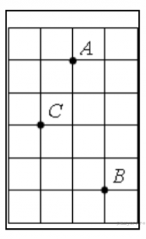На клетчатой бумаге с размером клетки 1 см × 1 см отмечены точки A, B и C. Найдите расстояние от точки A до середины отрезка BC. Ответ выразите в сантиметрах.

13а. Какие из следующих утверждений верны?

1) Сумма углов выпуклого четырехугольника равна 180°.
2) Если один из углов параллелограмма равен 60°, то противоположный ему угол равен 120°.
3) Диагонали квадрата делят его углы пополам.
4) Если в четырехугольнике две противоположные стороны равны, то этот четырехугольник — параллелограмм.
Если утверждений несколько, запишите их номера в порядке возрастания.

9. Сумма двух углов равнобедренной трапеции равна 220°. Найдите меньший угол трапеции. Ответ дайте в градусах.

10. В окружности с центром в точке О проведены диаметры AD и BC, угол OCD равен 30°. Найдите величину угла OAB. 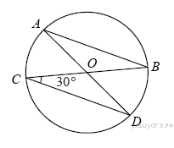
11. 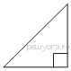В прямоугольном треугольнике гипотенуза равна 70, а один из острых углов равен 45°. Найдите площадь треугольника.

12. 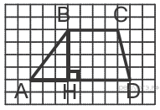На рисунке изображена трапеция . Используя рисунок, найдите .

17б. На сколько градусов повернётся Земля вокруг своей оси за 16 часов?
24. (В 12) Окружность, вписанная в треугольник ABC , касается его сторон в точках M, K и P. Найдите углы треугольника ABC, если углы треугольника MKP равны 49°, 69° и 62°.

25. Докажите, что медиана треугольника делит его на два треугольника, площади которых равны между собой.

Вариант № 5

9а. Расстояние от точки пересечения диагоналей ромба до одной из его сторон равно 19, а одна из диагоналей ромба равна 76. Найдите углы ромба.
В ответе запишите величины различных углов в порядке возрастания через точку с запятой.

10а. 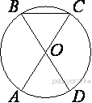AC и BD — диаметры окружности с центром O. Угол ACB равен 25°. Найдите угол AOD. Ответ дайте в градусах.

11а. 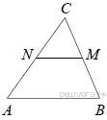В треугольнике ABC отмечены середины M и N сторон BC и AC соответственно. Площадь треугольника CNM равна 94. Найдите площадь четырёхугольника ABMN.

12а. На клетчатой бумаге с размером клетки 1см x 1см отмечены точки А, В и С. Найдите расстояние от точки А до прямой ВС. Ответ выразите в сантиметрах.
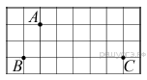

9. 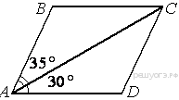Диагональ AC параллелограмма ABCD образует с его сторонами углы, равные 35° и 30°. Найдите больший угол параллелограмма.

10. 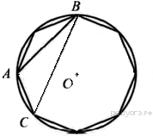В окружность вписан равносторонний восьмиугольник. Найдите величину угла ABC.

11. В равнобедренном треугольнике боковая сторона равна 10, а угол, лежащий напротив основания, равен 120°. Найдите площадь треугольника, делённую на 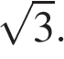
12. 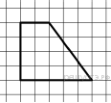 Найдите синус острого угла трапеции, изображённой на рисунке.

13б. Какие из данных утверждений верны? Запишите их номера.
1)Если при пересечении двух прямых третьей прямой накрест лежащие углы равны, то прямые параллельны.
2)Диагональ трапеции делит её на два равных треугольника.
3)Если в ромбе один из углов равен 90°, то такой ромб — квадрат.

17б. Два парохода вышли из порта, следуя один на север, другой на запад. Скорости их равны соответственно 15 км/ч и 20 км/ч. Какое расстояние (в километрах) будет между ними через 2 часа?

24. (В 11) Стороны AC, AB, BC треугольника ABC равны 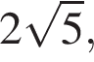 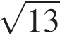 и 2 соответственно. Точка K расположена вне треугольника ABC, причём отрезок KC пересекает сторону AB в точке, отличной от B. Известно, что треугольник с вершинами K, A и C подобен исходному. Найдите косинус угла AKC, если ∠KAC>90° .

25. 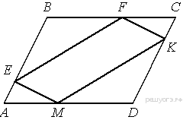В параллелограмме АВСD точки E, F, K и М лежат на его сторонах, как показано на рисунке, причём BF = DM, BE = DK. Докажите, что EFKM — параллелограмм.

Ключ для варианта 1
№ задания Ответ
9 а 90
10 а 121
11 а 36
12 а 6
13 а 2
17 а 1,6
9 117
10 7
11 612,5
17б 150
24 9

Ключ для варианта 2
№ задания Ответ
9 а 9
10 а 101
11 а 8
12 а 10
13 а 1
17 а 7
9 39
10 5
11 203
17б 4
24 266

Ключ для варианта 3
№ задания Ответ
9 а 105
10 а 22
11 а 21
12 а 0,75
13 а 13
17 а 3,5
9 63
10 55
11 5,5
17б 26
24 16

Ключ для варианта 4
№ задания Ответ
9 а 30
10 а 154
11 а 216
12 а 3
13 а 3
9 70
10 30
11 1225
12 0,8
17б 240
24 82º,42º,56

Ключ для варианта 5
№ задания Ответ
9 а 60;120
10 а 130
11 а 282
12 а 2
9 115
10 22,5
11 25
12 0,8
13б 13
17б 50
24 (11√5)/40

